Грамматически классаш

Йист йоцу х1орд санна, бу хьуна шорта
Ша хууш волчунна вайн нохчийн мотт!
(Арсанукаев Ш.)
Д1адолор
Нохчийн г1араваьллачу поэтан Арсанукаев Шайхин и дешнаш ду тхан классан уьн т1ехула тоьхна. Бан а бу нохчийн мотт бийца атта а, хьалдолуш а. Иза эзарнаш шераш хьалха кхоьллина бу. Маситта б1еннаш, эзарнаш шераш хьалха дуьйна долчу т1улгашна, чарташна, б1аьвнашна т1ехь х1инца а карадо нохчийн йозанца яздина элпаш, дешнаш, кхин цхьацца нохчийн йоза хиларан билгалонаш. Цунах лаьцна дукха яздина вайн нохчийн дешначу наха а, яздархоша а, кхечу къаьмнийн дерриге а дуьненна бевзаш болчу 1илманчаша а. Нохчийн маттах лаьцна Пётр Карлович Услара иштта яздина: «Нохчийн мотт ч1ог1а къен хетар даржош берш цунах цхьана а кепара кхеташ боцу нах бу. Мелхо а, и мотт шен г1оьнца адаман ойланан уггаре а к1оргера аг1онаш а йийцалур йолуш, ч1ог1а хьалдолуш бу».
Дуьненахь а воккха яздархо Лев Николаевич Толстой нохчийн махкахь а хилла, цул сов, Девкар-Эвларчу нохчашца – Мисирбиев Садица а, вежаршца Исаев Дурдица а, Исаев Болтица а доттаг1алла а хилла. Цу хенахь цо нохчийн маттах кху кепара аьлла хилла: «Нохчийн мотт уггаре а хазачу а, хьалдолчу а меттанех цхьаъ бу, нагахь кхоччуш дика иза хууш хьо велахь».
Мотт – иза къоман са, адамаллин куьзга ду. Буьйцучу маттаций бен цхьа а х1ума дийца йиш яц вайн. Мотт вайн ойланан а, кхетаман а, хьекъалан а, дахаран а уггар ца хилча йиш йоцу г1ирс бу. Иза хьекъалан а, ойланан а хазна ю. Х1ора халкъан ненан мотт – цуьнан дахаран хазна ю.Ненан мотт х1ора къоман а, х1ора халкъан а культурин бух бу. Иза к1орггера дика 1амор вайн декхар ду. Яздархочо К. Паустовскийс нийса яздина ненан маттах лаьцна дешнаш : «Х1ора стеган а шен маттаца йолчу юкъаметтиге хьаьжжина, цуьнан культурни барам къастийна ца 1аш, цуьнан граждански мехалла а кхоччуш нийса къасто мегар ду. Шен махке болу бакъ безам шен матте бацахь, маь1на долуш бац. Мотт вай 1ама а бо, дахаран т1аьххьара денош т1екхаччалц , саццаза 1амо декхар а ду…»
Ненан маттал хаза а, сийлахь а х1ума дан а дац, хила йиш а яц. Мотт – иза массо х1уманан бух бу. Цуьнца доьзна ду халкъан дерриге дахар: уьйраш, болх, гергарло, хазахетар, халахетар, сий, яхь, кхетам. Халкъо олуш кица ду: «Мотт бу – къам ду, мотт бац – къам дац».
Х1ора шарахь, апрель баттахь, Нохчийн Метан Де лоруш оха хьошалг1а кхойкхий тхан школехь хуьлу вайн махкара ц1еяххана болу яздархой, 1илманчаш. Иштта тхоьгахь хилла Арсанукаев Шайхи, Саракаев Хьамзат (Дала гечдойла царна), Ахмадов Муса, Айдамирова Машар, Абдулаев Леча, Дудаева Билкъис, Дудаев Муса, Вагапова Асет, Тимаев Ваха. Цу денна оха бакхий кечамаш бо: тхайга бохучу хьешийн говзарш т1ехь сценари гойту, стихотворенеш йоьшу, эшарш лоькху, нохчийн халкъан кхачанех стол кечйо. Уьйт1ара дуьйна д1а зал чу кхаччалц зезагашца, лоппагашца, тхаьш дехкинчу сарташца пенаш кечбо. Дешархоша йоьшу шаьш язйина байташ, нохчийн маттах лаьцна сочиненеш, дийцарш. Тхан школа чекхъяьккхинаберш а, тхан школехь доьшучу берийн дай-наной а бог1у цу дийнахь. Марха досту де санна хаза хуьлу и де.

Д1адаханчу шарахь кхуза Тимаев Ваха варах боккха кхаъ хилира тхуна, цо тхуна хаалуучу дуккха а хаттаршна жоьпаш делира. Масала, оха хаьттира оьрсийн маттахь женский, мужской, средний род ю, ткъа нохчийн маттахь – грамматически классаш. И х1ун ду? Мотт шира хилар ду я керла хилар ду? Кхин муьлхачу къоман ю грамматически классаш? Цо тхуна дийцира дуьнен чохь кхо эзар гергга тайпа къоман мотт лору бохуш. И меттанаш вовшашна герга а, вовшех тера а хиларе хьаьжжина, меттнийн тобанашка декъало. Доллучу а дуьненан меттанийн тобанашна юккъехь, шатайпа тоба хилла лаьтта иберийско-кавказски меттанаш, цун юккъе вайн нохчийн мотт а бог1у.
Шен дозан т1ехь 1аламат дукха меттанаш хиларца эзар шераш хьалха дуьйна г1араяьлла ю вайн Кавказ. Шен лаьмнийн баххьашкахь д1атоьхна хилла бохуш а, вуьйцучу Пхьарматах лаьцна долчу ширачу дийцаршца цхьаьна, цу заманахь Кавказан лаьмнашкахь 1аламат дукха меттанаш хилла бохуш а, дуьцура цу ширачу , б1ешераш хьалха кхолладеллачу дийцарша. Деккъа дийцарш т1ера д1а а даьлла, йозанан тоьшаллаш а карадо Кавказ шен тукхамаш а, меттанаш а алсам хиларца г1араяьлла хиларна а, и бакъ а деш. Дийцира уггаре а хьалха нохчийн маттахь шиъ бен грамматически класс ца хилла бохуш: адамийн, кхин йолу массо а х1уманийн. Ваха Джохаевича дийцира Кавказехь дехаш долчу цхьадолчу къаьмнийн масала, картвельски, адыгски, убыхски метнашкахь и грамматически классан категори д1аяьлла бохуш.

Коьрта дакъа
Нохчийн мотт ширчех хиларан тоьшаллех цхьаъ – грамматически классаш ю. Уьш нохчийн литературни маттахь ялх ю, ткъа диалекташ иссане кхаччалц ю боху 1илманчаша. Масала, Веданхойн диалектехь ворх1 ю, Итумкхаллахойн – барх1, Шотойн – исс. Муьлххачу а ц1ердашан юххе г1оьналлин хандош ву; ю; ду; бу; х1отторца къастайо грамматически класс. Хьалхара ши класс адамийн ю, важа йиъ класс кхийолчу х1уманийн ю. Бакъду, нохчийн маттахь масех ц1ердош ду, адам билгал а деш, амма хьалхарчу шина классехь а доцуш. Масала: нускал (ду), адам (ду), бер (ду), буо (ду), къут1а (ду). Шаьш адамийн ц1ерш ларлушшехь, я божарийна, я зударийн класса чу ца дог1у уьш. Цара мила? бохучу хаттарна жоп ло, цхьаллин а, дукхаллин а терахьехь цу ц1ердешнашца ду боху г1оьналлин хандош лела. Йоьалг1а грамматически класса (ду-ду) чу дог1у и дешнаш.
Шинна а грамматически классехь хила тарло муьлхачу къоман я тайпан хилар гойту стаг я зуда. Масала: гуьржи (ву; ю), пешхо(ву; ю), ч1инхо (ву; ю). Иштта кхечу маттера т1еэцна я вайн маттахь корматалла билгалъеш долу ц1ердешнаш: профессор, менеджер, инженер, хьехархо, хьархо, пондарча, турпалхо, и. д1. кх.
Юьхьанцарчу классашкахь тхуна 1амадора божарийн, зударийн, кхийолчу х1уманийн классаш ю бохуш. Пхоьалг1ачу классехь уьш ялх хилар билгалъеш, х1оранна шен йог1уш йолу лоьмар юйла а хоуьйтуш, 1амийра. Массо а ц1ердешан шен грамматически класс хилар тхуна керла дара. Оха чохь, арахь, гуш йолу, гуш йоцу х1уманийн ц1ерш д1а а язйой, церан грамматически класс билгалйора. Дукхахдолу ц1ердешнаш кхоалг1ачу классехь хуьлура. Тхуна хаа лаьара иза иштта х1унда ду. Оха йийшира 1илманан книгаш, бира тхешан таллам. Кху балха т1ехь долу сарташ оха Гихтахь а, Котар-Юьртахь а, тхаьш дехачу поселкехь а, тхешан школехь а даьхна ду.
Лакхахь ма-аллара, цхьаллин а, дукхаллин а терахьехь долчу ц1ердешнашца лелачу ву, ю, ду, бу г1оьналлин хандешан гайтамашка хьаьжжина, ялх классехь д1анисло ц1ердешнаш.

Таблица х1оттор вай:

Терахь | Божарийн 1-ра  класс | Зударийн 2-г1а класс | Кхийолчу х1умнийн классаш
Терахь | Божарийн 1-ра  класс | Зударийн 2-г1а класс | 3-г1а класс | 4-г1а класс | 5-г1а класс | 6-г1а класс
Цхьал. тер. | Ву | Ю | Ю | Ду | Бу | Бу
Дукх. тер | Бу | Бу | Ю | Ду | Бу | Ду
Масалш | ваша | йиша | не1 | зезаг | хох | лам
 | вежарий | йижарий | не1арш | зезагаш | хохаш | лаьмнаш
Хьалхара ши класс, вай ма-аллара, адамийн ю, уьш къасто хала дац.

Хьалхара класс (ву-бу): к1ант – к1ентий, ваша - вежарий, да - дай.
Шолг1а класс (ю-бу): йо1 - мехкарий, йиша - йижарий, нана - наной.

Кхоалг1а класс (ю-ю) массарел а хьал долуш ю. Цу чу доьлху нохчийн меттан схьадевлла а, схьадовлаза а дешнаш: коч - кучамаш, говр - говраш, борз – берзлой, сискал, котам, москал, къиг, шаршу; лахе, лакхе, малхбузе; мацалла, куралла, сонталла, комаьршалла; харцо, бакъо, ледарло; вуьжийла, г1оттийла, сатуьйсийла. Оьрсийн маттера т1еэцна дукхахдолу дешнаш: кампет, стол, трактор, машен, галстук, ракета, ручка и.д1.кх.

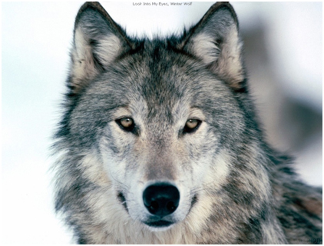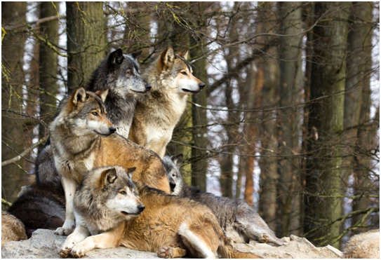
борз ю берзалой ю

(3-г1а гр. класс)

Йоьалг1а класс (ду-ду) уггаре а ширачех ю боху 1илманчаша. Цу чу доьлху хишший ц1ерш: Терк, Соьлжа, 1ас, Нитхи, Марта, Валарг, Орга, Волга; дукхахдолу диттийн ц1ерш: акхтарг, б1ар, зез, хьех, дакх, къахк, маъ, мах, талл; химически элементийн ц1ерш: болат, даш, деши, дети, ез, варкъ, ц1аст, г1ели, наштар; дукхахдолу олхазарш: ч1ег1ардиг, г1ирг1а, дургали, лекъ, леча, куьйра, хьоза; к1адеш: боз, дари, атлаз, сатен; зезагаш:
баппа, роза, к1айдарг, пет1амат…

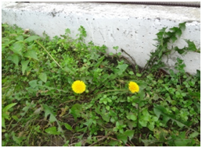
баппа ду

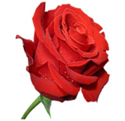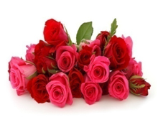
роза ду рознаш ду

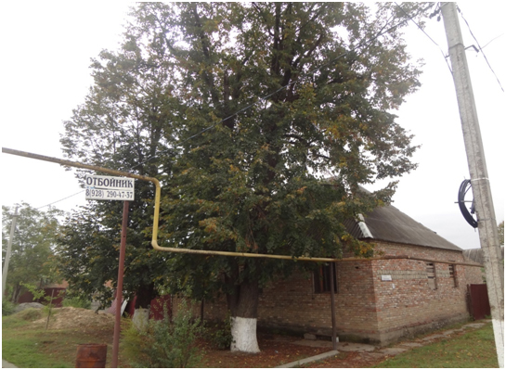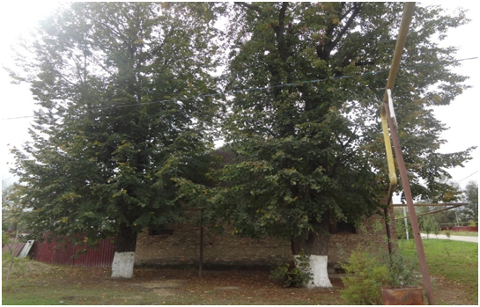
хьех ду хьехнаш ду

1аьрбойн маттера т1еэцна дешнаш: элп, сура, аят, маьждиг, Къоран. Массо а масдар (суффикс –р г1оьнца хандашах хилла ц1ердош) доьду йоьалг1ачу классе: дешар, хьехар, хьажар, кхоссар.
Пхоьалг1а класс (бу-бу) уггаре а къиэн класс ю. Б1аьргана ган а, куьйгаца схьалаца а йиш йолу х1умнийн ц1ерш йолу дешнаш к1езиг ду цу классехь. Тхуна мел хуу дешнаш х1орш ду: айг1ар – айг1арш, аьшкал – аьшкалш, б1оржам – б1оржамаш, к1арх – к1архаш, к1унзал – к1унзалш, хасстом – хасстоьмаш, хох – хохаш, саьрамсекх, берам, хатт, т1о, нитт, хьаьмц, ша, эрз, ког, б1аьрг (нагахь уьш адамнаш белахь)
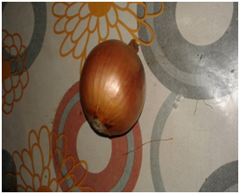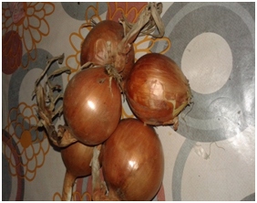
хох бу хохаш бу

Бакъду, суффикс –м г1оьнца хандешан билгалза чу кепах хилла ц1ердешнаш а доьлху цу чу: безам, лазам, сацам, 1овжам, къовсам, болам, кхардам, кадам, кхайкхам, хьовзам иштта д1а кхин а. И тайпа дешнаш, вайна ма-гарра, дукха ду.
Ялхалг1а класс (бу-ду) мелла а хьал долуш ю: лам - лаьмнаш, дахка - дехкий, п1елг – п1елгаш, уьстаг1, кад, хьокхам, м1ара, 1айг, ч1ара, хьач,1аж, кхор, гам, ка, к1аг, сту, мара, мохь, мукъ, мукх, муж, корта, пхьарс, хьокха, хьостам, морзаг1, моза, назбар, некъ, нуй, полла, пондар, сай, сеса, сегал, такхор, т1ам, т1ом, уьстаг1, 1ахар, шу, чо, яй, ишшта д1а кхин а.
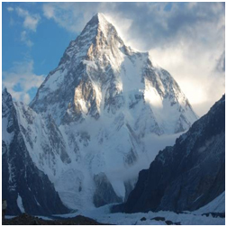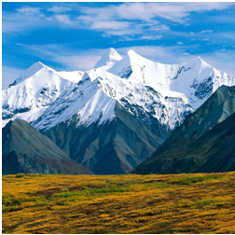
лам бу лаьмнаш ду

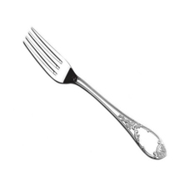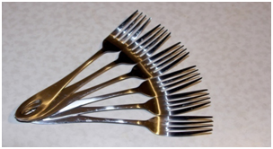
м1ара бу м1ерий ду
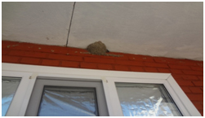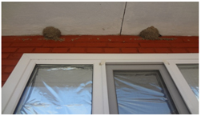
бен бу бенаш ду
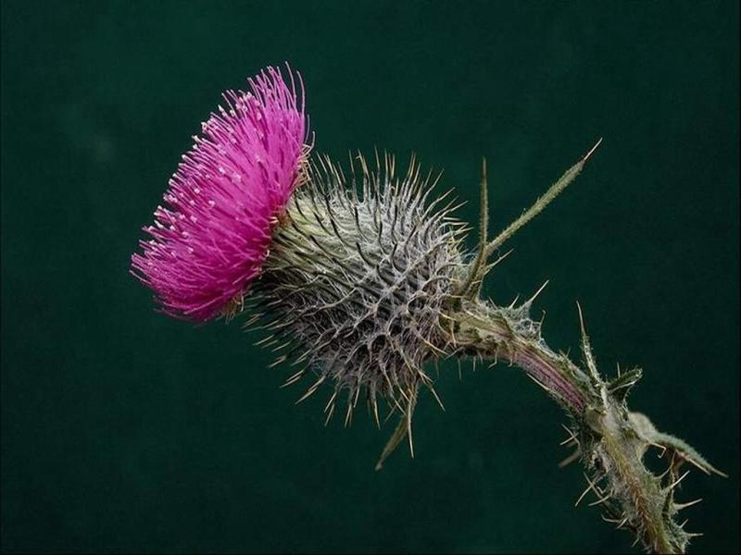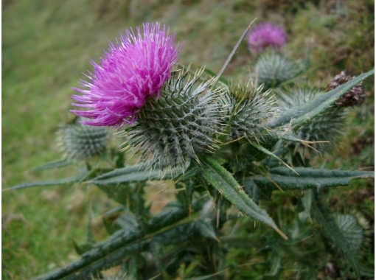
ба1 бу баь1аш ду

Сийсаззаллин класс
Цхьадолу ц1ердешнаш вай олуш, церан мехалла лахъеш, и ц1ераш сийсазъеш, емалъеш, цу ц1ердешнийн нийса грамматически класс билгал ца йоккхуш, муьлхха а кхийолу грамматически классехь нисйо. Масала: « Ма зуда бац хьо банний а!» (ала деза зуда яц). «Нах, дера, яцара уьш-м!» (ала деза нах бацара уьш-м). «Говрах тера а бац и!» (ала деза говрах тера а яц) «Стаг яц, Руслан!» (ала деза Руслан стаг вац).
Цу тайпа, шен нийсачу грамматически классехь доцуш, кхийолчу грамматически классехь дош леларо х1ума сийсазйо.
Мел ч1ог1а нохчийн мотт дика хууш волу кхечу къомара стаг сиха гучуволу грамматически классаш хьакхалучохь. Стохка тхан школехь 11 класс чекхъяккхина оьрсийн йо1а Горечова Светас. Ша ч1ег1ардиго санна, шера нохчийн маттахь къамел до цо, «Ва Дела», юкъадалош. Амма цо массо а х1уманна ду олу: къолам ду, книга ду, не1 ду, кор ду.
Цундела, мотт ц1ена бийцархьама, хаа деза х1ора ц1ердешан грамматически класс. Х1ара ц1ердош х1окху класса чу дог1уш ду аьлла билгалбаьккхина цхьа а некъ бац вайн нохчийн грамматикехь. Масала, схьаоьцур вай олхазарийн ц1ерш: кхокха бу, леча ду, къиг ю; дитташ: б1ара ду, балл ю, 1аж бу.
Оха тхайн школехь дешархошна а, хьехархошна а, кхиболчу белхалошна а юккъехь д1абаьхьира грамматически классаш муха хаарх, аьлча а , нохчийн мотт ц1ена бийцарх лаьцна таллам. Гучуделира гергачу хьесапехь 20% нах галбовлуш хилар. Масала, цхьаболчара стол - ду, халат - ду олу (нийса - ю); ручка- бу олу (нийса - ю), стака – бу олу (нийса - ду). Дарбанна молчу молханах цхьаболчара ю олу, кхечара ду олу (нийса – ду алар ду).
Вайн нохчийн меттан говзанчаша – яздархоша а шайн говзарш т1ехь цхьадолу дешнаш шаьш дехачу меттехь – диалектехь ма-аллара яздо. Цара язйинчун т1ера масалш далор вай:
Аьрзу - цхьаболчара ду олу (суна и нийса хета), вукхара ю олу.
«Наггахь генна стиглахь т1омадаьллачу маьршачу аьрзунан 1аьржа томмаг1а а оьккху оцу суьрта юккъе, х1окхуьнан ойла йоьшуш санна. Хеназа кхелхинчу воккхахволу шина во1ан б1арлаг1а хуьлий дог1у а хаац и аьрзу. Ши т1ам хаьдда виси-кх къанвеллачохь».
«Лаьмнийн х1айкал» Айдамирова Машар. 206 аг1о
«Аьрзунаш ламанийн кортошкахь еха.
Мел лекха ду церан сий!
Дерриге дуьне ду яхьйолчун меха,-
Вайн лаьмнийн г1иллакх ду и.»
«Аьрзунан илли» Хатуев 1абдул-Хьамид.
Рег1ан аьрзу вайн махкахь аьрцнийн басешкахьа, бай-аренашкахь а ган йиш ю. Дег1ана доккха , онда а ду.
«Олхазарийн дуьне – сан дуьне» Гелагаев С-М. 148 аг1о.
Тезет –ю; ду.
Тхо дехачахь Гихтахь а, Урус-Мартанехь а: тезет яьлла, йоккха тезет ю олу, ткъа Веданахь, Гуьмсехь, Ножай _юьртахь а тезет ду олу.
«Иштта цхьана дийнахь хьаьвзина диъ тезет д1ах1оьттира лаьмнашкахь – 1адато шен лешкара эцна ял яра иза…»
«Жеми1атан тезет наха д1адерзийра.»
«Лазаман лорах» Шайхиев 1алвади.
«…Хьацарех вуьзначу Дадас эххар а сан ког мукъабаьккхира, юха меллаша хьала а таь1аш, цхьа тамашийначу сингаттаме доьлучу хьажарца – нанна х1оттийна тезет д1айирзина, со Бабица вуьтуш, ша д1авоьдучу дийнахь гинера суна и тамашена хьажар – лерана сан б1аьра вуог1авелла масех сиконд а яьккхина, меллаша: «х1инца д1аваьл, кхузара», - элира.»
«Б1от1а» Абдулаев Мохьмад. «Нана» 37-39 аг1онаш 10-11 2014 шо
Б1аьргаш - ду, бу.

Со когаш боцуш араваьлла,
Со б1аьргаш боцуш вийлина,
Йо Дела, соьгара х1ун даьлла,
Сел къиза х1инца хьийзаван.
«Со когаш боцуш..» Шамсудинов Б. 25 аг1о.

«… Суна Дадин б1аьргаш т1унбелла гира…»
«Ши чиркх хьалалетча санна, ши б1аьрг схьабиллира Дадас ас шен юьхь т1ера хатташ д1абохуш…»
«Б1от1а» Абдулаев Мохьмад. «Нана» 37-39 аг1онаш 10-11 2014 шо

Хьабдинчу б1аьргашца ц1ерга
Кхийсалуш, массарел хьалха,
Бекхамна хьекхаеш цергаш,
Хьан вуонна х1оттийна балхам,
Нохчийчоь, ас хьо ца хьоьсту!
«Нохчийчоь» Оспанов Къосум.

Канаев Хизира шен «Хих буьзна б1аьргаш» бохучу дийцар т1ехь цкъа б1аьргаш – бу олу, юха – ду олу.
«Жимма сада1а лиъна, соцунг1а а хилла, ца 1ебачу хьажарца хьежабора цо шен б1аьрхишца лепа ши б1аьрг.»
«Б1аьргаш дузуш чух1иттина сирла хиш, даккхийчу т1адамашца охьахьаьлхаш, оьгура лаьтта. Хирду ца моьттург т1ех1оьттина даьллера. Ткъа хилла даьллачу г1ора кхачош, 1адийна, доьлхучу б1аьргашца, марахь шад а къуьйлуш, лаьттара Хьавраъ.»
«Цуьнан, суй санна, къегаш болчу б1аьргаша дашадора ненан дог»
«…Дог к1адлуш, хих дуьзначу б1аьргашца дуьйцура Нуржана.»
Канаев Хизир. «Хих буьзна б1аьргаш» «Орга» № 11, 51-56 аг1онаш.
Наж – ду, бу.
Тхо дехачу меттехь дукхахболчара наж ду олу. Иштта Вагапов 1аьрбис а боху шен «Нохчийн меттан урокехь дийнатийн, ораматийн ц1ерш 1амор» жайни т1ехь.
Ткъа Сулейманов Ахьмада наж бу олу.
Къона синтарш мохна хьалха,
Шарлуш, лаьттахь дийши д1а.
Ткъа турпал наж бодац шалха,
Буьрса дарц цо доьху схьа

«Борз ю уг1уш» Сулейманов Ахьмад.
«Х1ара дуьне кхуллуш дуьххьара дуьненна чохь хьала баьлла цхьа боккха наж бу кху дуьненан юкъаметтехь.»
«Чинг1аз» туьйра, нохчийн литература 12-г1а аг1о, 9-г1а класс

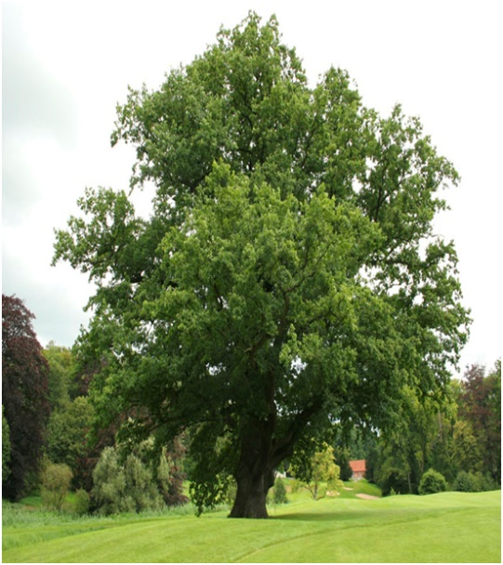
Дерзор
Тимаев Ваха Джохаевича шен «Древнейшая структура именных основ и категория грамматических классов в нахских и диалектах» монографии т1ехь билгалдаьккхина грамматически классан категори грамматикехь уггаре а чолхе категории хилар. Цхьадолчу къаьмнийн маттара и категори д1аяьлла бохуш дуьйцу цо шен балха т1ехь. Х1ун бахьана ду техьа и категории д1аялар? Шен ненан мотт лар ца бан белла техьа цу къоман нахе?
Мел дукха 1илманчаша грамматически классан категореш толлуш къахьеггехь а, таханлерчу дийнахь цу т1ехь болх бар мехалла хилар хоуьйту Тимаев Ваха Джохаевича. Лакхахь ма-аллара, б1аьргана ган а, куьйгаца схьалаца а йиш йолчу х1умнийн ц1ерш билгалъеш долу дешнаш к1езиг ду пхоьалг1ачу грамматически классехь. Тхо кхид1а а цу т1ехь саццаза болх бийр болуш а ду, Дала мукълахь.

